УЧРЕЖДЕНИЕ ОБРАЗОВАНИЯ
«МИНСКАЯ ГОСУДАРСТВЕННАЯ ГИМНАЗИЯ-КОЛЛЕДЖ ИСКУССТВ»

"ШКОЛА ЭКОНОМИИ"
Информационно-образовательный центр по энергосбережению

Руководитель центра:
заместитель директора
по воспитательной работе
Миштовт Е.Я.

Минск, 2009

СОДЕРЖАНИЕ:

- Пояснительная записка……………………………………………………..3
- Организационно-подготовительные мероприятия……………………..4
- Описание деятельности информационно-образовательного
центра «Школа экономии» …………………………………………………6
- Система программных мероприятий……………………………………..7
- Распределение ролей между членами штаба …………………………7
- Этапы деятельности Центра……………………………………………….8
- Отчет о проведении акции «Энергосберегающие технологии» 12
- Отчет о проведении акции «Берегите воду»…………………………...13
- отчет о проведении акции «Копилка идей»…………………………... 15
- Приложения
- Приложение 1. Анкета «Умеешь ли ты беречь энергию?»…………...16
- Приложение 2. Энергетический аудит……………………………………18
- Приложение 3. Общегимназическая акция «Что нам стоит день прожить»……………………………………………………….……………..22
- Приложение 4. «Охота за киловаттами»……………………………… 23
- Приложение 5. Занятия-помощники для организации
работы классного руководителя………………………………………. 24
- Литература……………………………………………………………… 32

Пояснительная записка

К исходу прошедшего уже столетия стало очевидным, что человечество в лихорадочной гонке производства и неумеренного потребления жизненных благ подошло к своей "роковой черте". В значительной степени изменения планетарного масштаба, вызывающие тревогу человечества, вызваны развитием энергетического сектора.
Стремясь улучшить жизненные условия и снизить воздействие на окружающую среду, люди постоянно ищут новые методы и технологии, которые позволяют эффективно использовать энергию в соответствии с требованиями современности. Весомым вкладом в решение вопроса энергосбережения является осознание человечеством необходимости бережного отношения к ней.
Рациональное использование энергии должно быть важным для каждого из нас, в том числе и экономия энергии в домашнем хозяйстве.
Энергетика будущего в последующем своем развитии должна решить три основные задачи:
- задачу экономного использования энергоресурсов;
- задачу эффективного использования энергии (с целью уменьшения потерь в процессе ее производства, передачи и потребления);
- задачу увеличения использования возобновляемых (альтернативных) энергоресурсов и стимулирования поиска, новых экологически безопасных источников энергии.

Для ознакомления учащихся с наилучшей практикой эффективного использования природных ресурсов в разных странах мира, использованием традиционно национальных и современных способов и методов поддержания природного баланса и привлечение школьников к вопросу решения энергетических проблем Беларуси было принято решение о создании в Гимназии-колледже искусств Информационно-образовательного центра по энергосбережению «ШКОЛА ЭКОНОМИИ».
ОРГАНИЗАЦИОННО-ПОДГОТОВИТЕЛЬНЫЕ МЕРОПРИЯТИЯ

Прежде чем организовать деятельность Информационно-образовательного центра по энергосбережению, необходимо представить достаточно четкую картину как все это будет выглядеть? Зачем это нужно? Кто будет участвовать? К чему это приведет? Какие условия, ресурсы необходимы?
Стараясь развить у учащихся бережное отношение к энергии, мы попытались повлиять на изменение их поведения. Самым распространенным способом, с помощью которого решается эта задача, является формирование системы ценностей в определенной области.
Таким образом, для содействия становлению "энергосберегающего" поведения действительно можно использовать самые разнообразные системы ценностей. На более конкретном уровне мы, как правило, имеем дело с ценностными ориентациями, проявляющимися в предрасположенности к тому или иному типу оценки окружающего мира и соответствующего в нем поведения. Среди основных ценностных ориентаций молодежи выделяют следующие:
  - Приятное времяпрепровождение, удовольствие, отдых.
  - Высокое материальное благосостояние.
  - Поиск прекрасного, наслаждение прекрасным.
  - Помощь и милосердие.
  - Познание нового в мире, природе, человеке.
  - Признание и уважение людей.
  - Здоровье.
  - Общение.
  - Высокая социальная активность для достижения позитивных изменений в обществе.

Напомним, что у разных людей эти ориентации располагаются в разном порядке по степени выраженности и личной важности. Как использовать эти ориентации применительно к энергосбережению?
Как можно использовать приведенные выше ценностные ориентации молодежи для того, чтобы вовлечь их в деятельность по энергосбережению и превратить в своих активных сторонников?

Ценностные ориентации | Идеи, как их использовать
Приятное времяпрепровождение,  удовольствие, отдых | Пригласить учащихся присоединиться к деятельности «Школы Экономии» просто потому, что участвовать в ней  интересно, или потому, что  энергосбережение само по себе необычная для гимназии деятельность.
Высокое материальное благосостояние | Энергосбережение это экономия средств.
Поиск прекрасного, наслаждение прекрасным | Часто энергосберегающие приборы (например, современные электрические лампы, люстры) имеют и более привлекательный дизайн.
Помощь и милосердие | Учащиеся с этой ориентацией должны осознавать, что, осуществляя работу по проекту, они собирают ценный опыт, который может быть полезен многим другим людям.
Познание нового в мире, природе, человеке | Работа по энергосбережению предполагает постоянные исследования - какой метод лучше, сколько сэкономлено, в чем причина неудач и пр. Такая деятельность - клад для ребят с высокой выраженностью этой ориентации.
Признание и уважение людей | С каждым годом энергосбережение для людей становится все более актуальной проблемой. Осознание этого факта обязательно привлечет к вам ребят с этой ценностной ориентацией.
Здоровье | В ходе работы, чтобы привлечь участников с этой ориентацией, важно всякий раз подчеркивать валеологический аспект. Например, устранение сквозняков, улучшение теплоизоляции помогут снизить  заболеваемость простудой; замена ламп на галогеновые может позитивно сказаться не только на энергосбережении, но и на сохранении зрения ребят.
Общение | Ребята с этой направленностью обязательно присоединятся, если в ходе деятельности «Школы Экономии» у них будет возможность общаться со старыми друзьями и находить новых.
Высокая социальная активность для достижения позитивных изменений в обществе | Сама по себе работа в «Школе Экономии» - идеальная деятельность для ребят с высокой социальной активностью. Важно дать им понять, что общество, которое учится экономить энергию, заботится не только о своем будущем, но и о будущем планеты в целом

Описание деятельности информационно-образовательного центра
«ШКОЛА ЭКОНОМИИ»

Цель работы Информационно-образовательного центра «ШКОЛА ЭКОНОМИИ» - привлечь учащихся Гимназии-колледжа к деятельности по сокращению потребления энергии.

Основные задачи:
- формирование современного мировосприятия рационального использования невозобновляемых природных ресурсов Республики Беларусь;
- углубление теоретических знаний учащихся по вопросам энергосбережения и экологии;
- привлечение учащихся к сбережению природных богатств страны;
- воспитание у учащихся интереса к проблеме рационального использования энергоресурсов, формирование экологического и экономического мышления;
- формирование чувства патриотизма, привлечение школьников к вопросу решения энергетических проблем Беларуси;

Поэтому внутри Штаба организованы несколько мини-групп, каждая их которых отвечает за свой участок работы. Руководителями в этих группах являются педагоги.
Основные направления деятельности:
- Актуализировать проблему энергосбережения в Гимназии-колледже, создать инициативную группу;
- Выявить уровень представлений учащихся о проблемах, связанных с энергопотреблением (анкетирование). (см. Приложение 1)
- Сформировать Штаб «ШКОЛЫ ЭКОНОМИИ» на выборной основе из активистов классов - участников;
- Распространить информацию о деятельности Информационно-образовательного центра по энергосбережению среди всех учащихся и педагогического коллектива, для привлечения заинтересованных и неравнодушных участников образовательного процесса;
- Составить план деятельности Информационно-образовательного центра по энергосбережению «ШКОЛА ЭКОНОМИИ»

Система программных мероприятий

В рамках заседаний Штаба «ШКОЛЫ ЭКОНОМИИ» предусмотрено рассмотреть вопросы по проведению акций по энергосбережению; выпуск просветительской и пропагандистской продукции в виде буклетов, листовок и др.; проведение общегимназических и внеклассных мероприятий по пропаганде экономии энергоресурсов.

Кроме того, на заседаниях Штаба обсуждаются и другие вопросы:
- Разработка и реализация программ и планов мероприятий по энергосбережению;
- Координация всех участников педагогического процесса;
- Вовлечение учеников в процесс творческого переосмысления вопросов взаимодействия человека и окружающей среды.
- Проведение мониторинга и анализ результатов, полученных в процессе деятельности Центра;
- Распространение информации о результатах деятельности Центра.

С целью достижения более высокой эффективности проводимых мероприятий по энергосбережению, а также для расширения и углубления знаний учащихся, выработки у них позитивных установок, мы используем методические приемы, в основу которых положен принцип деятельностного подхода:
- подготовка тематических подборок литературы из книжного фонда библиотеки нашего образовательного учреждения и своих домашних библиотек, Интернета;
- использование интерактивных форм: ролевые и деловые игры, решение практических ситуаций, диспуты, копилка идей, разработка мини-проектов, создание презентаций;
- приобщение учащихся к поисковой и исследовательской работе.

При подготовке заседаний Штаба и при их проведении сочетаются фронтальные формы работы с индивидуальными заданиями, работой, рассчитанной на подгруппы.
Практика работы гимназического Штаба «ШКОЛЫ ЭКОНОМИИ» показала целесообразность и эффективность используемых методических приемов. Результаты такой деятельности имеют свое продолжение в информационной, агитационной и пропагандистской работе членов штаба по приобщению сверстников к энергосбережению и таким образом создают среду для получения дополнительных знаний о способах и методах экономного расходования энергоресурсов.

Распределение ролей между членами штаба.
Связные
Связных должно быть столько, сколько классов участвует в работе. Это ребята, которые осуществляют связь своего класса со Штабом. От них новые участники получают материалы, узнают последние новости о том, какие планируются акции, семинары, встречи. Связные передают письма и приглашения, находятся в курсе всего, что происходит в Штабе и в своем классе.

Пресс-центр
Это группа детей, которая помогает вовремя распространять необходимую информацию. В пресс-центре, как и в редакции настоящей газеты или журнала, работают специалисты разных направлений: художники, корреспонденты, фотографы, дизайнеры и авторы. Организован выпуск буклетов, памяток, листовок, календарей и книжек по тематике энергосбережения.

Отдел по связям с общественностью (PR)
На большинстве предприятий и компаний существует отдел по связям с общественностью, или PR отдел. В эту группу входят наиболее общительные ребята, которым нравится работать с людьми. Эта группа разрабатывает и проводит опрос общественного мнения, придумывает, как привлечь родителей, проводит рекламную акцию, которая освещает деятельность «ШКОЛЫ ЭКОНОМИИ».

Информационно-статистический центр
Любители компьютерной техники составляют базу данных о деятельности «ШКОЛЫ ЭКОНОМИИ» и вносят туда всю информацию об успехах участников. Также эта группа анализирует результаты опросов и анкетирования, подготавливает статистический отчет о работе «ШКОЛЫ ЭКОНОМИИ». Такая деятельность, если речь идет об энергосбережении, просто необходима! Ведь результативность деятельности не может быть оценена без математических расчетов количества сэкономленной энергии и средств.
В гимназии выделено специальное место, где размещается информация о деятельности «ШКОЛЫ ЭКОНОМИИ». Это объявления Штаба о том, что планируется, и что уже прошло, статистические сводки о сэкономленных киловаттах, полезные советы и реклама видов деятельности, к участию в которых приглашаются гимназисты. Это место доступно для обозрения каждому посетителю Гимназии-колледжа искусств.

Этапы деятельности Центра:
1 этап.
Распространение информации и реклама
Представляемая информация должна быть острой, интересной, не только серьезной, но и забавной. В результате этого этапа формируется команда, которая станет инициативным центром создания Информационно-образовательного центра.
Для того, чтобы донести выбранное сообщение, например, о необходимости экономить энергию и ресурсы, можно использовать различные способы:
- Вывесить плакат, стенгазету;
- Раздать детям листовки;
- Поместить надписи с необходимой информацией в тех частях школы, где дети наиболее часто собираются;
- Раздать индивидуальные приглашения на встречи Штаба Центра;
- Обратиться к детям по школьному радио;
- Провести анкетирование, которое поможет выявить интересы детей и уровень их представлений об энергии и энергопотреблении;

2 этап.
Старт
Настало время объявить о создании «ШКОЛЫ ЭКОНОМИИ» во всеуслышание! Проводится общегимназическое мероприятие, которое провозглашает начало активных действий по энергосбережению.
Официальное начало проводится в форме общегимназического праздника. Основными элементами этого праздника становятся:
-Выступление официального лица;
-Творческое выступление Штаба «ШКОЛЫ ЭКОНОМИИ»;
-Представление основных идей «ШКОЛЫ ЭКОНОМИИ» всей Гимназии-колледжу;
-Презентация возможностей для участников;
-Подведение итогов конкурсов плакатов, интер-активной игры, стикеров;
-Распределение заданий классам.

3 этап.
Энергетический аудит у себя дома
На этом этапе участники учатся измерять количество энергозатрат и планируют самостоятельные действия по энергосбережению у себя дома. Деятельность «рядовых» участников начинается с «энергетического аудита» своей квартиры (см. Приложение 2). Для этого каждому классу необходимо вручить комплект заданий, которые представитель Штаба или классный руководитель раздает участникам.

Пример задания:
«Дорогой друг, в работе «ШКОЛЫ ЭКОНОМИИ» предлагаем тебе выполнить следующие задания:
1. Определи, сколько электроэнергии в месяц потребляет твоя семья в целом и в среднем на 1 человека.
2. Проведи энергетический аудит своей квартиры.
3. Составь план первоочередных действий по энергосбережению, которые вы сможете воплотить в течение месяца.
4. После выполнения плана сравни, изменилось ли количество потребляемой электроэнергии.
5. Принеси листы с заполненными таблицами и сдай в Штаб.
6. Победителем станет тот, кто выполнит все запланированные действия!

Члены Штаба должны изучить все отчеты, сравнить показатели сокращения энергопотребления и выявить наиболее успешных «хранителей энергии». Все учащиеся школы и педагогический коллектив должны регулярно получать информацию о ходе работы и результатах каждого этапа.
4 этап.

Общегимназическая акция «Что нам стоит день прожить»
В ходе этой акции дети знакомятся с энергопотребелением Гимназии-колледжа и задумываются о путях сокращения количества потребляемой энергии (см. Приложение 3).

5 Этап.
«Охота за киловаттами»
Ребята планируют и проводят действия по энергосбережению в Гимназии-колледже (см.Приложение 4).

6 Этап.
Подведение итогов
Несколько мероприятий, которые помогут поставить «точку» и оценить достигнутые результаты.
Этап рефлексии
Предложив детям осмыслить все, что происходило с ними во время участия в работе «ШКОЛЫ ЭКОНОМИИ», закрепляются те положительные результаты, которых всем вместе удалось добиться.
Публикация результатов

В завершение работы Штаб должен представить результаты деятельности, например: выпуск стенгазеты или радиопередачи, распространение листовок или буклетов, презентация результатов в творческой (театрализованной) форме на общем сборе Гимназии-колледжа.
Отчет о проведении акции
«Энергосберегающие технологии»

В рамках акции проведено:
- Лекции для учащихся с 5-9 классы.
- Конкурс экологических плакатов с 7-11 классы
- Выпуск листовок: «Береги воду, тепло в нашей гимназии и дома»

Результаты акции:
- Учащиеся среднего звена поняли, что нужно беречь энергию и воду, стали относиться к электричеству бережнее.
- Учащиеся 7-11 классов нарисовали плакаты и на тему «Береги электричество».
- Сделали листовки и раздали их в гимназии.

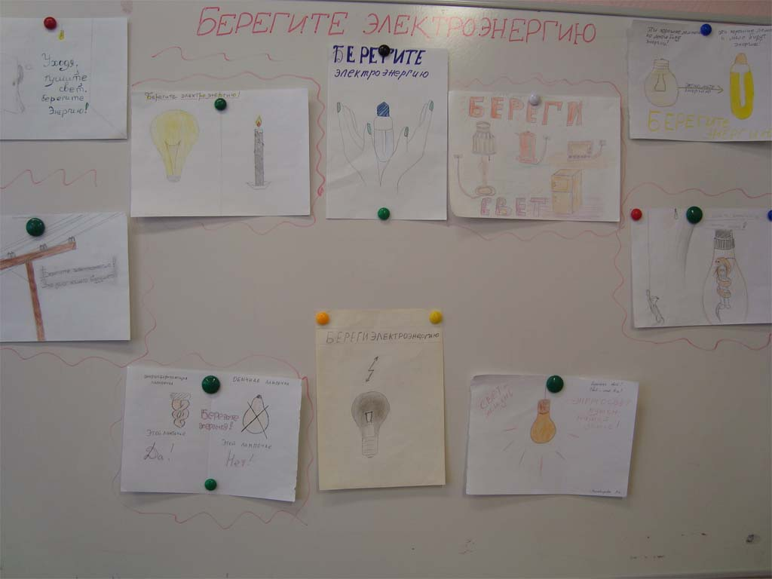
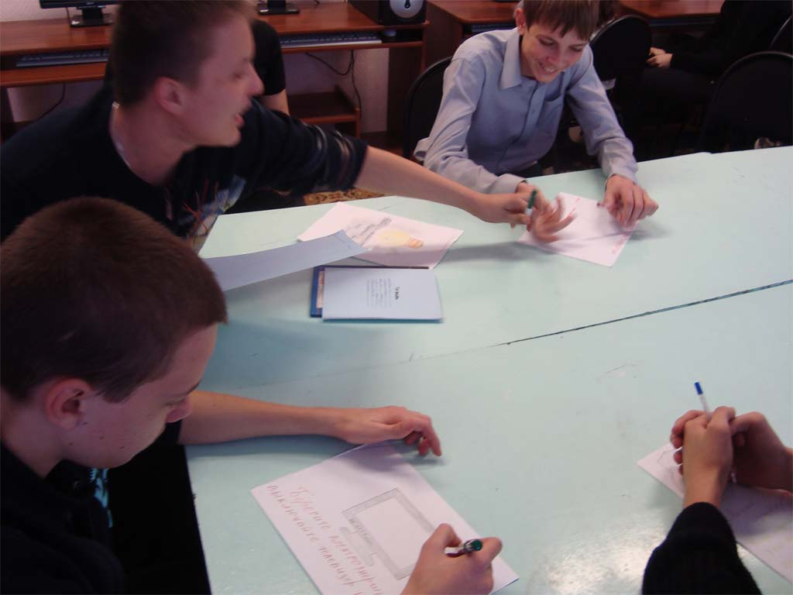

Отчет о проведении акции
«Берегите воду»

Целью данной акции было привлечение внимания учащихся гимназии к проблеме значимости сбережения пресной воды.
На первом этапе было проведено анкетирование среди учащихся начальной школы, цель которого состояла в определении их точки зрения на проблему.
Учащимся предлагалось ответить на девять вопросов анкеты.
Полученные данные были занесены в сводную таблицу, и подсчитано количество положительных и отрицательных ответов.
Данные вопросы, хотя и не охватывают проблему полностью, но дают понять некоторые определённые пробелы в знаниях детей о проблеме сохранения воды.

 | Кол-во плюсов | Кол-во минусов
Нужна ли вода? | 100,00% | 0,00%
Может ли человек выжить без воды? | 4,16% | 95,80%
Всем ли на планете хватает воды? | 29,00% | 70,80%
Вода может кончиться совсем? | 20,83% | 79,16%
Чистая вода в Свислочи? | 29,00% | 70,83%
Можно ли пить воду из под крана? | 25,00% | 75,00%
Балуешься водой? | 75,00% | 25,00%
Всегда закрываешь краны после использования? | 95,80% | 4,16%
Нужно ли беречь воду? | 95,80% | 4,16%

Так же был предложен в анкете десятый вопрос, подразумевавший развернутый ответ: «Каким образом можно беречь воду?»
Были получены следующие ответы:
- Не тратить.
- Меньше пить.
- Убрать заводы.

На втором этапе с учащимися начальной школы проведена игра, тема которой была: “Где вода - там и жизнь”. Были поставлены следующие задачи:
- воспитать у детей бережное отношение к воде4
- формировать опыт повседневного природоохранного поведения в отношении водных запасов.
В ходе игры учащиеся выясняли, что значит “быть бережливым”. Игра состояла из следующих «остановок»:
Остановка первая.
Беседа посвящена главной теме “Где вода - там и жизнь”.
Детям задавались вопросы: для чего мы ежедневно используем воду? Как часто сталкиваемся с водой? Сколько дней человек может прожить без воды? и т. д.
Далее подвёлся итог, который проговаривали дети: всему живому: человеку, растениям и животным нужна вода, без неё всё гибнет.

Остановка вторая “Откуда к нам пришла вода?”
Предлагалось послушать рассказ Капельки.
Главное в сказке было акцентировать внимание детей на том, что количество воды на Земле не меняется, а вот той, которую можно пить, становится меньше.
В заключение делался вывод: к чистой воде надо относиться бережно.

Остановка третья “Драгоценная капелька”
Дети получали задание подсчитать, если из крана падает одна капля воды то, сколько капель упадёт за 5, 10, 15, 20 минут?
В конце “путешествия” дети знали точную цену воде, что рациональное использование и бережное применение поможет сохранить воду чистой на продолжительное время.
Так же в рамках развивающего эксперимента дети прикрепляли нарисованные плакаты над кранами около столовой, где часто учащимися допускалось неэкономное использование воды.
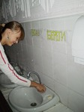
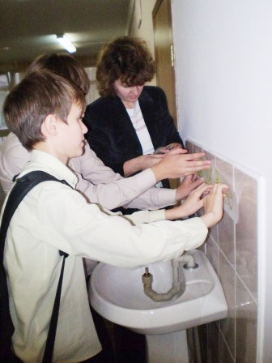

Отчет о проведении акции
«Копилка идей»

В один из дней на главном стенде появилась красивая коробка, а на линейке был объявлена акция «Копилка идей». В «копилку» дети опускали свои предложения по более рациональному использованию электричества, воды и тепла. Среди множества поступивших идей были оригинальные и юморные идеи, но были и достаточно разумные предложения. Классы, «выдавшие» больше всех идей и ребята, чьи идеи были наиболее рациональными, получили «копеечки» в свою копилку. Вот список «самых-самых»:
Копилка идей
- Выключать свет на перемене;
- Содержать в порядке оклеенные окна, чтобы было тепло и светло;
- Не включать свет без надобности;
- Выключать в столовой кран с водой;
- Зимой, вместо гирлянд повесить мишуру;
- Поставить каждому настольную лампочку;
- На каждой перемене дежурный должен следить за тем, чтобы дети выключали воду в туалетах;
- Установить зеркала, которые будут улавливать, и отражать свет;
- Установить автоматический прибор, включающий свет, как только кто-то входит в помещение, и выключающий при выходе;
- Установить солнечные батареи на крыше школы;
- Установить стеклопакеты на окна и за счёт этого меньше топить;
- Сделать крышу из прозрачного пластика, а на остальных этажах сделать большие окна;
- Пользоваться в столовой одноразовой посудой;
- Поставить на каждый этаж и в спортзал динамо-машины и каждый, кто хочет побегать, будет вырабатывать электричество;
- Поставить ветряную электростанцию;
- Оклеить стены светящимися обоями;

ПРИЛОЖЕНИЯ

Приложение 1
Анкета «Умеешь ли ты беречь энергию?»
Ответь на вопросы анкеты, и проверь, умеешь ли ты беречь энергию?
В нашем доме | Да | Нет | Сложите все ответы ДА. Если у вас получилось:  От 1 до 5 ответов ДА:  Вам еще многому надо научиться, так что начните прямо сейчас.  От 6 до 10 ответов ДА:  У вас много хороших привычек, которые могут служить основой для дальнейшей работы над собой.  От 11 до 15 ответов ДА:  Вы являетесь хорошим примером всем остальным.  От 16 до 20 ответов ДА:  Кто-то из вашей семьи должен стать министром по охране природы.
Мы записываем наше энергопотребление
Мы выключаем свет в комнате, когда уходим из нее.
Стиральная машина всегда полностью заполнена, когда мы используем ее.
Холодильник стоит в прохладной комнате.
Мы не ставим мебель перед обогревателями.
Мы начали использовать энергосберегающие лампочки
Мы используем местное освещение (настольную лампу, бра, торшер)
Мы проветриваем быстро и эффективно, всего несколько минут за раз.
Мы заклеиваем окна на зиму.
Мы зашториваем окна на ночь.
Мы кладем крышку на кастрюлю, когда варим.
Мы часто размораживаем холодильник.
Мы используем раковину для мытья посуды.
Мы моемся под душем, а не принимаем ванну.
Мы ходим пешком или ездим на велосипеде в школу и на работу.
Мы снижаем температуру в помещении, когда выходим.
Мы снижаем температуру в помещении ночью.
Мы повторно используем стекло, бумагу и металл.
Мы не покупаем товары, которые могут использоваться только один раз.
Мы не покупаем товары в больших обертках.
Мы чиним вещи, вместо того, чтобы заменить их.

Приложение 2

ЭНЕРГЕТИЧЕСКИЙ АУДИТ
Мониторинг энергопотребления дома

Практически все действия, предусмотренные этим заданием, детям предлагается выполнить самостоятельно. Задача педагога – объяснить, что нужно делать на каждом этапе, ответить на возникающие вопросы, организовать обсуждение результатов, дать эффективную обратную связь.
1. На первом этапе работы детям предлагается проанализировать уровень энергопотребления семьи в течение года. Для этого ребята должны научиться заполнять и «читать» главный энергетический документ семьи – квитанцию об оплате электроэнергии. Попросите учащихся принести квитанции об оплате электроэнергии за предыдущий месяц или приготовьте образец квитанции. Расскажите о том, как снимать показания со счетчика электроэнергии, какие данные заносятся в квитанцию. Покажите, как заполняется квитанция, какая информация помещена в ее графах. Объясните детям, что им предстоит выяснить различия в энергопотреблении в течение года. Для этого им нужно будет выписать данные о количестве затраченной семьей электроэнергии в течение предыдущего года (например, если вы начали проект в октябре, дети должны проанализировать данные квитанций с октября предыдущего года по сентябрь текущего). Эти данные заносятся в таблицу, и затем каждый участник письменно отвечает на приведенные вопросы (см. лист для участника №1).
2. На втором этапе работы учащимся предлагается проследить за уровнем энергопотребления в течение недели и выяснить причины различий, если они существуют. Объясните детям, как заполнять таблицу «Энергетическая неделя» на листе для участника №1.
3. Итоги работы подводятся через неделю. Попросите детей в определенный день принести заполненные листы. Проведите в группе (классе) обсуждение результатов. Для обсуждения можно использовать такие вопросы:
- · Назовите среднемесячное количество электроэнергии, которое тратит ваша семья.
- · В какие месяцы энергозатраты максимальны, в какие минимальны? Как вы думаете, почему?
- · Как вы думаете, много или мало электроэнергии вы тратите? (Для сравнения можно привести данные о том, сколько энергии тратит средняя семья в месяц в других странах).
- · В какие дни недели энергопотребление было максимальным и минимальным? Как вы думаете, почему?
- · Как вы себя чувствовали, выполняя это задание?
- · Что в задании было наиболее легким, простым, или, наоборот, сложным? · Какие вопросы, мысли, возникли у вас при выполнении задания?
- · Как отнеслись родители к вашей работе?
В качестве продолжения этого занятия можно высчитать среднее количество энергии, затрачиваемой одним человеком в семьях учащихся, посмотреть, насколько отклоняется от среднего уровня потребление в разных семьях.

Лист для участника №1
(к заданию «Мониторинг энергопотребления»)
1. Попроси у родителей квитанции об оплате электроэнергии за предыдущий год. Изучи данные, помещенные на квитанции.
2. Используя данные из квитанций, заполни таблицу:

Месяц года | Количество киловатт | Уплаченная сумма | К-во кВт на 1 человека | Сумма на 1 человека
Январь
Февраль
Март
Апрель
Май
Июнь
Июль
Август
Сентябрь
Октябрь
Ноябрь
Декабрь
Ср. месячный показатель

3. Отметь, в какие месяцы года энергопотребление семьи было максимальное и минимальное. Проанализируй причины различий.
Запиши свои заметки:
______________________________________________________________________________________________________________________________________________________________________________________________________

4. Теперь заполни таблицу «Энергетическая неделя». Эта работа поможет тебе выяснить, как изменяется количество потребляемой твоей семьей энергии в течение недели. Для этого каждый день в одно и то же время записывай показания счетчика и высчитывай разницу в показаниях. Чтобы заполнить последний столбец, тебе понадобятся данные о стоимости 1 кВт электроэнергии.
День недели | Показания счетчика | Разница в показаниях | Стоимость потраченной электроэнергии
Понедельник
Вторник
Среда
Четверг
Пятница
Суббота
Воскресенье
Среднее ежедневное кол-во энергии

5. Одинаково ли энергопотребление в течение недели? На какие дни приходятся максимум и минимум? Как ты думаешь, почему существуют различия? Запиши свои мысли:
______________________________________________________________________________________________________________________________________________________________________________________________________

Карта потребления электроэнергии

Это занятие поможет детям выяснить, на что расходуется электроэнергия и тепловая энергия у них дома.
1. Если дети выполняют эту работу самостоятельно, просто прокомментируйте задания, помещенные в «Листе для участника №2». Ответьте на вопросы, которые возникнут у ребят.
При необходимости можно «прорепетировать» выполнение заданий, составив (коллективно) план класса и нанеся на него все участки, где потребляется энергия.
2. Попросите детей составить список электроприборов, которые есть у них дома. На занятии в классе или дома они смогут заполнить таблицу «Поглотители киловатт». Для ее заполнения ребятам понадобятся данные о мощности бытовых электроприборов.
3. Для заполнения правой части таблицы предложите детям подумать, какие электроприборы используются напрасно, и подсчитать, сколько при этом тратиться денег.
4. После того, как дети выполнят все этапы задания и принесут заполненные листки, проведите коллективное обсуждение (его можно провести, подготовив вопросы подобно предыдущему занятию). Обязательно поддержите позитивными отзывами всех, кто провел сложную работу!

Лист для участника №2

Дорогой друг! Теперь ты знаешь, сколько энергии расходует твоя семья в день, в неделю, в месяц, в течение года. Но куда же тратиться все это количество киловатт? Выполнив это задание, ты сможешь ответить на этот вопрос.
1. Нарисуй подробный план своей квартиры или комнаты. Отметь на плане, где расположены окна – через них поступает солнечная энергия!
2. С помощью условных знаков (не забудь потом их расшифровать!) нанеси на план все электроприборы – это главные «потребители энергии».
3. Нанеси на план те места в квартире, где, по твоему мнению, происходит потеря энергии (например, напрасно включенные приборы, места потери тепла и горячей воды).
4. Заполни таблицу, внеся в нее данные обо всех электроприборах, их мощности и стоимости использования.

Наименование прибора | Мощность кВт/час | Стоимость использования в течение часа | Сколько часов в неделю прибор остается включенным когда не используется | Стоимость напрасного включения

5. Подумай, сколько твоя семья смогла бы сэкономить, используя энергию более рационально?
Подсчитай:
Моя семья может сэкономить ____________ в неделю.
Моя семья сможет сэкономить ___________ в месяц.
Моя семья сможет экономить ____________ в год.

Приложение 3
Общегимназическая акция
«Что нам стоит день прожить»

Цель акции: предоставить детям возможность познакомиться с энергопотребелением Гимназии-колледжа и задуматься о путях сокращения количества потребляемой энергии.
Каждый класс или группа участников получает специальное задание на знакомство с различными структурами Гимназии-колледжа, различными помещениями (например, такими, как кабинет директора, различные классы, столовая, спортивный зал, библиотека, медкабинет и др.) Собирая ответы на вопросы задания, ребята составляют своеобразный «энергетический паспорт» каждого помещения.

Пример задания:
Ответьте на вопросы:
1. Какие электроприборы здесь используются?
2. Какова мощность приборов?
3. Каково среднее время работы каждого прибора?
4. Энергозатраты на работу каждого прибора в течение 1 дня.
5. Сколько электроэнергии в целом используется ежедневно?
6. Сколько нужно платить за эту энергию?
7. Какие виды энергии используются?
8. Всегда ли энергия используется эффективно? Спросите людей, как, по их мнению, можно сэкономить энергию?
При проведении подобной акции особенно важная роль отводится членам Штаба – и взрослым, и детям. Необходимо договориться со всеми службами школы, чтобы они гостеприимно принимали исследователей.
По результатам своего исследования каждая группа может изготовить наглядный отчет (например, в виде плаката).
После того, как информация собрана и все плакаты готовы, необходимо познакомить всех участников акции с результатами исследования. Это можно сделать на общегимназическом мероприятии «Что нам стоит день прожить?». Для подведения итогов акции проводится презентация плакатов.

Приложение 4

«Охота за киловаттами»

Этот этап, по сути, является основным в деятельности «Школы экономии». Именно от организации действий на этом этапе во многом зависит практический результат: удастся ли Гимназии-колледжу на деле, а не на словах сберечь хоть немного энергии?
В качестве старта этого этапа проводится общегимназический праздник «Хранители Энергии».
Основные составляющие элементы этого мероприятия:
- -Официальное подведение итогов акции «Что нам стоит день прожить?»;
- -Награждение победителей в разных номинациях (например, за самый оригинальный отчет, за самые точные математические расчеты, за красочность и др.).
- -Выборы «Хранителей энергии» - учащихся (представителей каждого класса), которые в дальнейшем будут следить за рациональным использованием электроэнергии. В качестве «Главного Хранителя Энергии» избирается представитель педагогического коллектива или технического персонала школы, пользующийся у детей достаточным авторитетом.
- -Церемония посвящения в «Хранители Энергии».
- -Утверждение дальнейшего плана деятельности, то есть, принятие общего решения о продолжении деятельности по энергосбережению в Гимназии-колледже.
- -Распределение среди классов заданий на проведение Энергетического аудита здания гимназии-колледжа.

Проведение Энергетического аудита
здания Гимназии-колледжа

Главная задача этого этапа – определить, где в Гимназии-колледже происходят потери энергии, которых можно избежать. В результате проведения аудита каждый класс составляет план действий: что, конкретно, можно сделать в классе, в рекреации, в столовой, в других школьных помещениях, чтобы снизить уровень потребления энергии. Перед тем, как начать выполнение плана действий, необходимо ознакомить детей с данными об оплате счета за электроэнергию и горячую воду за предыдущие месяцы. Чтобы учащимся было легче собирать информацию о потерях энергии, заполняется специальный бланк – форма для заполнения с вопросами и вариантами ответов. Разработать такой бланк вам помогают члены Штаба. Для этого можно использовать методику мозгового штурма.
Реализация составленных планов действий
На этом этапе понадобятся созданные детьми красочная наглядная агитация (стикеры, буклеты, календари, листовки, памятки). Их можно разместить около выключателей, окон, кранов с горячей водой. Действия по распространению информации, наряду с другими, могут войти в план какой-либо группы участников.
Приложение 5
ЗАНЯТИЯ – ПОМОЩНИКИ
ДЛЯ ОРГАНИЗАЦИИ РАБОТЫ КЛАССНОГО РУКОВОДИТЕЛЯ

Помимо традиционных форм организации деятельности учащихся, одной из наиболее эффективных форм является работа в малых группах сотрудничества. Такой способ организации восмпитательного процесса, при котором небольшие группы учащихся работают над решением каких-либо задач, выполнением заданий, позволяет учесть мнение каждого. В группе важно мнение всех участников, и результат работы каждой группы важен для общего результата.

"Строим энергетическую башню"
Это упражнение позволит на конкретном примере обсудить с ребятами принципы работы в команде, факторы, которые приводят команду к успехам или неудачам.
Время: 40 мин.
Материалы (на группу из 3-5 человек): пачка из 20 толстых газет, 1 ножницы, 1 скотч (не широкий), 1 пластиковая бутылка
Ход занятия:
1. Разбейте группу на команды из 3-5 человек.

2. Объясните, что сейчас вы собираетесь провести конкурс на самую успешную команду. Выиграет та команда, которая построит самую высокую энергетическую башню. Для проведения этого упражнения команды должны придерживаться следующих инструкций:
-Можно использовать только те материалы, которые получены от ведущего, и никаких других (в "мягком" варианте идеи по использованию каких-либо других материалов должны оговариваться с ведущим);
-Башня не должна опираться на посторонние предметы, вся конструкция должна стоять сама по себе;
-Не обязательно использовать все выданные материалы, но нельзя пользоваться дополнительными;
-Необходимо четко уложиться в 20 минут.

3. Пока команды строят свои башни, понаблюдайте за процессом, происходящим в группах. Можно отметить для себя конкретные примеры продуктивного и непродуктивного сотрудничества (например, группа быстро распределила участки работы, кто-то навязывал свое мнение в группе, и т.п.).

4. Через 20 минут после начала строительства остановите команды и вместе присудите призовые места.

5. Дайте каждой группе 5 минут, чтобы ответить на следующие вопросы:
-Считает ли команда себя успешной?
-Почему да, почему нет?
-Что привело команду к успеху?
-Что мешало на пути к успеху?

6. Проведите обсуждение и составьте общий список. Во время обсуждения вы можете использовать собранные во время работы команд примеры. Акцентируйте обсуждение на использовании полученного в упражнении опыта для организации работы в «Школе Экономии».

«Какую лампочку выбрать?»
Классный час
Задачи:
-Познакомиться с информацией об основных характеристиках электрических ламп;
-Критически осмыслить предоставленную информацию;
-Задуматься над процессом выбора и принятия решения;
-Развить свои коммуникативные навыки.

1. Продемонстрируйте ребятам 3 лампочки: накаливания, галогеновую и люминесцентную, желательно одинаковой мощности и в работающем режиме. Предложите детям представить себя в роли людей, занимающихся оснащением школы (или жилого дома) осветительными приборами. Им необходимо будет обсудить в группе преимущества и недостатки
(с их точки зрения) ламп различного типа и индивидуально сделать выбор.
Какой тип ламп они использовали бы для освещения помещения?

2. Проведите голосование и результаты запишите на доске.
Постарайтесь отметить, какими соображениями ребята руководствовались в своем выборе.

3. Познакомьте ребят с информацией о различных типах ламп (см. таблицу). Предложите им снова провести обсуждение в малых группах, с тем, чтобы еще раз принять участие в голосовании: какую лампочку выбрать?

4. Проведите повторное голосование, и результаты опять запишите на доске. Предложите тем, кто изменил свой выбор, высказаться о причинах этих изменений.
Для организации обсуждения используйте эти и другие вопросы:
-Чем вы руководствовались при принятии решений?
-Какая информация необходима для принятия решения?
-Легко ли изменить свой выбор?
-Влияет ли на сделанный выбор дополнительная информация?
Если у вас есть возможность, следует предоставить детям дополнительную информацию, например, о некоторых других параметрах источников освещения, о влиянии различных ламп на окружающую среду. Более полная и разнообразная информация поможет ребятам сделать осознанный выбор. Полезно познакомить учащихся с санитарными нормами по освещению учебных помещений.
При подготовке материалов можно использовать рекламную информацию фирм, торгующих лампами и осветительными приборами. "По оценкам немецких специалистов переоснащение малых и средних предприятий энергосберегающими светильниками позволяет на 60 % сократить энергопотребление и окупается за 12-14 месяцев".

«Окна и экономия электроэнергии»
Практическое занятие
Цель: В результате данного занятия учащиеся смогут:
-определить наиболее теплые и холодные участки классной комнаты и объяснить причины этого;
-объяснить причины и результаты возникновения сквозняков;
-предложить доступные меры борьбы с потерями тепла в школе;

Материалы:
6 термометров, скотч, большой лист миллиметровой бумаги, 6 фломастеров (маркеров) разных цветов.
Данное занятие состоит из 3 частей. В ходе первой части учащиеся знакомятся с распределением тепла в классе. В подавляющем большинстве случаев тепло распределяется неравномерно. Обсуждение полученных данных позволят перейти к исследованию сразу нескольких явлений - конвекции, сквозняков, теплоизоляции. Во второй части учащиеся смогут исследовать движение воздуха в классе, места проникновения холодного воздуха. В третьей части занятия ребятам предлагается предложить практические методы по экономии тепла в классе и школе в целом.

Ход занятия:
Часть I
1. Расположите в различных частях класса шесть термометров. Желательно, чтобы три из них находились ближе к потолку, а три - ближе к полу. Для закрепления термометров удобно использовать скотч. Попросите учащихся отметить расположение термометров в таблице. Например, расположение термометра №1 может быть описано так: "на стене, противоположной окнам; на высоте 1 метр от пола". Не забудьте отметить также и температуру воздуха на улице.
2. Разделите класс на шесть групп, каждая из которых будет отвечать за регулярное снятие показаний с определенного термометра.
Показания можно снимать, например, каждый час.
3. На стене в классе расположите большой лист миллиметровой бумаги для общего графика, на который группы будут наносить свои
4. Когда достаточное количество данных будет собрано, проведите обсуждение (разумеется, оно может быть проведено в любое удобное для вас время, даже если данные были собраны неделю назад).
Обсуждая распределение тепла в классе, обратите внимание на следующие вопросы:
- -Существуют ли различия в температуре воздуха в разных частях класса? Насколько они сильны?
- -Какой участок класса является наиболее теплым? Попросите высказать предложения, почему.
- -Какой участок класса является наиболее холодным? Почему?
- -Чем вызваны различия в температуре? Обсуждая этот вопрос, постарайтесь подвести ребят к мысли, что возможно для ответа на этот вопрос им не хватает данных.
Часть II
Для изучения движения холодного и теплого воздуха в классе можно использовать самодельный инструмент, представляющий собой лист бумаги,
прикрепленный к карандашу или любой небольшой палочке.
Для формализации данных к карандашу можно прикрепить шкалу.
Угол отклонения листа бумаги от вертикальной оси сможет показать силу сквозняка.
1. Предложите группам исследовать с помощью изготовленного "сквознякометра" различные потенциальные источники сквозняка - щели между окном и оконной коробкой, щели в дверях. В блочных зданиях источниками проникновения холодного воздуха с улицы могут быть плохо изолированные стыки между блоками.
2. По окончании работы в группах составьте общий список выявленных участков проникновения холодного воздуха.
3. Объясните причины циркуляции воздуха, раскрыв понятие "конвекция".
4. Предложите ребятам подумать, можно ли использовать знание о таком явлении, как конвекция, в работе по сбережению энергии в школе и дома. В качестве примера вы можете привести следующий. По подсчетам американских специалистов, обычные занавески могут сберечь до 10% тепла в комнате. Нарисуйте на доске рисунок, показывающий занавеску на окне, верх и низ которой не доходят до потолка и пола. Спросите, что должно происходить с воздухом, охлаждающимся около окна. (Охлаждаясь, воздух опускается вниз, попадая в комнату изпод края занавески. Опустившийся холодный воздух замещается теплым из комнаты). Спросите ребят, можно ли
изменить такую ситуацию? Спросив нескольких учащихся, нарисуйте на доске рисунок, показывающий окно, плотно закрытое занавеской.

Часть III
В ходе третьей части полезно обсудить, что поддержание окон в должном состоянии позволяет экономить энергию не только на отоплении, но и на освещении. Так, не менее 10% энергии, расходуемой на освещение, может быть сэкономлено просто благодаря регулярному мытью окон.
«Как сберечь тепло?»
Практическое занятие

Цель: проиллюстрировать понятие "теплоизоляция", продемонстрировать теплоизоляционные свойства различных материалов.
Форма работы: в малых группах.
Материалы (на малую группу): алюминиевая банка из-под напитков, различные теплоизоляционные материалы (например, поролон, пенопласт, дерево), скотч, термометр.
Продолжительность: 45 минут

Ход работы:
Данное упражнение может быть продолжением серии занятий, связанных с изучением теплопотерь в школьном здании. В ходе обсуждений некоторые из ребят могут предположить, что материал, из которого сделано школьное здание, нуждается в дополнительном утеплении.
1. Попросите ребят дать определение понятию "теплоизоляция".
Попросите занести сформулированное рабочее определение в тетрадь.
2. После обсуждения понятия "теплоизоляция" спросите, что такое теплоизоляционные материалы. Попросите ребят вспомнить примеры каких-либо из этих материалов. Кратко обсудите, все ли они удерживают тепло в равной степени? Что влияет на теплоизоляционные свойства материала?
3. Предложите изучить эти свойства у различных материалов. Для этого раздайте образцы таких материалов разным группам.
Объясните задание:
"Мы поставим эксперимент, который поможет нам выяснить, какой из имеющихся у нас материалов сможет дольше всех удержать тепло. Для этого каждая группа получит банку с теплой водой, которую нужно будет изолировать с использованием вашего материала. Перед тем, как обернуть им банку, опустите в воду термометр, чтобы мы могли периодически снимать показания. Перед тем, как начать работу, обсудите, как будет выглядеть слой изолирующего материала. Не приступайте к работе без предварительного плана!"
4. После того, как банки будут теплоизолированы, попросите учащихся начертить график, на котором будут отмечаться изменения температуры воды.
5. Учащиеся должны снимать показания термометра каждые 5-10 минут.
6. По окончании измерений составьте общий график, разным цветом нанеся на него кривые изменения температуры воды в банках, изолированных с использованием различных материалов.
7. Проведите обсуждение с опорой на следующие вопросы:
-Какой из материалов оказался наилучшим теплоизолятором?
-Можно ли найти общие особенности всех материалов, которые используют для теплоизоляции?

«Полезные и вредные советы»
Классный час
Цель:
-Развитие критического мышления учащихся;
-Ознакомление учащихся с положительными и отрицательными сторонами некоторых путей экономии энергии.
Продолжительность: 30 мин.
Материалы (На малую группу): лист формата А3, фломастер, 2-3 копии утверждений для обсуждения
В данном упражнении ребятам предлагается критически взглянуть на ряд "советов", которые им предлагаются. Не всегда то, что на первый взгляд выглядит убедительно, нужно принимать на веру.
Предложите обсудить советы в малых группах и распределить на четыре категории.

«Да» | «Да, но…» | «Нет, но …» | «Нет»
Сюда попадут  утверждения,  с которыми  ребята  безоговорочно  согласны. | Утверждения,  с которыми в  общем можно  согласиться, но  есть что-то такое,  что вызывает  сомнения  или требует  дополнений. | Сюда попадут  утверждения,  с которыми  согласиться  тяжело, однако  они могут  нести и зерно  здравого  смысла. | Утверждения,  с которыми  ребята  категорически  не согласны.

В ходе работы группа должна нарисовать таблицу, указав в соответствующих колонках номера утверждений.
Далее проводится представление работы групп и обсуждение. В ходе обсуждения можно использовать следующие вопросы:
-Встретились ли трудности с определением "полезных" и "вредных" советов? Почему?
-Легко ли было прийти к единому мнению в группе?
-Есть ли среди советов такие, которые надо использовать "с осторожностью"?
-Какие из приведенных советов можно использовать в гимназии?

Советы для обсуждения
- Чтобы ребята из нашей гимназии лучше заботились об экономии электроэнергии, нужно развесить по школе больше информационных стендов. Чтобы они привлекали внимание, их нужно осветить сверху лампочками-клипсами.

- В своей работе старайтесь учесть как можно больше факторов, которые влияют на потребление энергии в гимназии. Например, даже мытье обычно запыленных отражателей в лампах позволяет увеличить освещенность класса.

- Экономия тепла в гимназии также позволяет экономить энергию. Поэтому важной частью проекта должна стать забота об утеплении школы.

- Мы, гимназисты, можем не так уж много. Поэтому в нашей работе по экономии электроэнергии лучше выпускать стенгазеты, проводить праздники, чем пытаться сделать что-то практическое.

- Экономить энергию нужно только там, где в настоящий момент она расходуется излишне. Есть вещи, на которых нельзя экономить.

- Далеко не всегда результаты работы по экономии электроэнергии можно измерить. Если проводится работа - значит, проект идет хорошо.

- Конечно, мы можем заклеить окна, помыть лампы, чтобы они давали больше света. Но лучше просто ждать, когда школе дадут денег, чтобы установить новые окна и лампы. Вот тогда и будет, о чем заботиться.

- Если отключать свет на переменах в классе (если это не темное зимнее утро), это позволит экономить на освещении.

- В некоторых местах, где никто не обращает внимания на необходимость экономии электроэнергии, электричество нужно просто отключать.

- Пытаясь экономить энергию в гимназии, сфокусируйтесь на главном- выключении бесполезно горящих лампочек. Все остальное будет распылять ваши силы.

Литература

1. Директива Президента Республики Беларусь № 3. Экономия и бережливость — главные факторы экономической безопасности государства // Советская Белоруссия. — 2007. — 15 июня.
2. Учимся экономии и бережливости // http://www.nie.by/modules.
3. Галузо, И. В. Учителя города Витебска выбирают деятельный подход в обучении школьников энергосбережению / И. В. Галузо, С. В. Мацкевич // Энергоэффективность. — 2005. — № 6.
4. Галузо, И. В. Экспериментальный курс по выбору «Основы энергоэффективности» для школьников / И. В. Галузо, И. Н. Потапов, В. А. Байдаков // Энергоэффективность. — 2005. — № 8.
5. Галузо, И. В. Содержание системы курсов по выбору для школьников по проблемам энергосбережения и экологии / И. В. Галузо // Веснік Віцебскага дзяржаўнага універсітэта. — 2006. — № 2.
6. Галуза, I. Ланцуговая рэакцыя энергазберажэння / I. Галуза // Настаўніцкая газета. — 2006. — 11 мая.
7. Дидактические и методические материалы по энергосбережению: практический материал / сост. И. А. Ситникова. — Витебск: ВОГ ИПК и ПРР и СО. — 2006.
8. «Ресурсосбережение в школе» как организовать проект по экономии энергии, Методическое пособие для учителей, Санкт-Петербург 2002 г.

